کنگره ملی اندیورولوژی در دانشگاه علوم پزشکی کهگیلویه و بویراحمد برگزار شد.
به گزارش روابط عمومی دانشگاه علوم پزشکی یاسوج؛ کنگره ملی اندیورولوژی با محوریت تشخیص و درمان سنگ های ادراری اطفال با حضور سرپرست دانشگاه علوم پزشکی استان و اعضای هیات علمی و متخصصین اندیورولوژی استانی و کشوری در سالن دکتر کنعانی دانشکده پزشکی یاسوج برگزار شد.

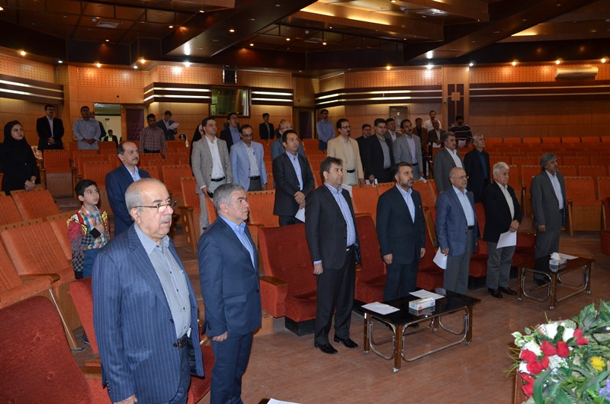
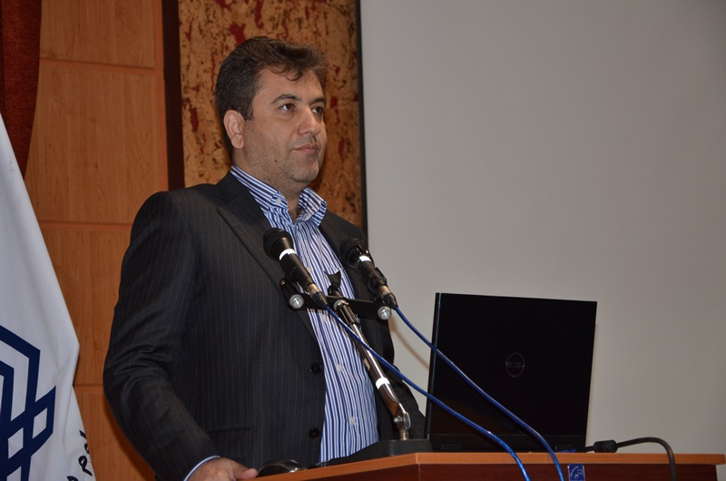
دکتر اورنگ ایلامی؛ سرپرست دانشگاه علوم پزشکی استان
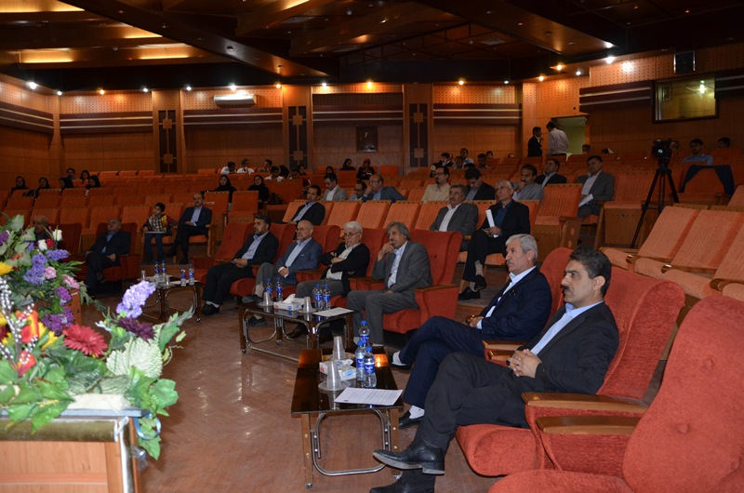
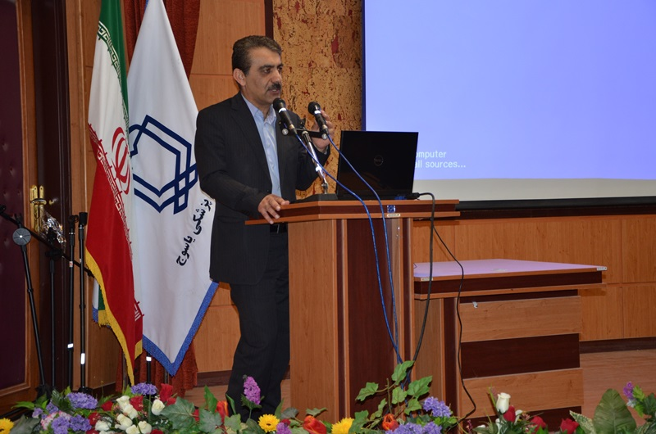
دکتر صدراله محرابی؛ معاون آموزشی دانشگاه علوم پزشکی استان
